UVG

Ingeniería de Software

Rafael León

Pablo Arriola

Andrés Oliva

Moisés Urías

Pablo López

# Proyecto LaCasona

Permissions (CSS, JavaScript y Django)

Es necesario investigar los permisos que se le puede otorgar en django a los usarios para acceder a views específicos.

Para esto lo que se debe hacer es crear en el modelo los permisos necesarios, luego a cada grupo o a cada usuario se le asignan los permisos correspondientes. Luego en la view se crea algo cuya función sea verificar a los usuarios y los permisos que tienen , el siguiente paso es crear un mensaje de error, por ejemplo 404 not found , para el caso que el usuario no tenga permiso.

Se pueden agregar permisos a los models de la siguiente forma:

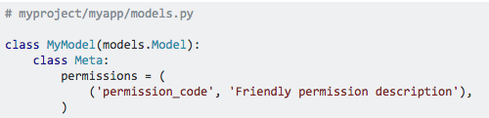

Y luego la forma de verificar en la view si el usuario tiene permiso es la siguiente:

